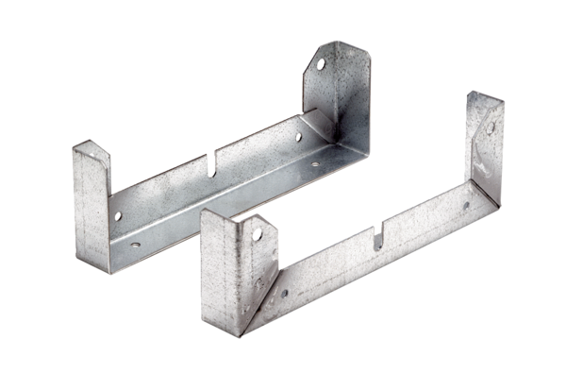Крепежная ножка FU 56Комплект поставки: 2 штукАссортимент: C
Номер артикула: 0036.0076Изготовитель: MAICO

